一、数及其运算
【大纲内容】
【1】自然数、整数、有理数、实数及其算术运算(加、减、乘、除)
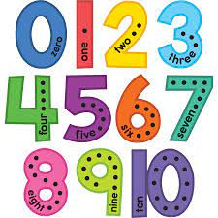
【1】进制与进制转换：二进制、八进制、十进制、十六进制

（一）数的分类（Types of Numbers）

1. 自然数（Natural Numbers）
- 自然数是我们用来数东西的正整数，从0开始：0，1，2，3，4……
- 包含所有正整数和零，不包括负数。
- 用来计数，比如苹果有几个。
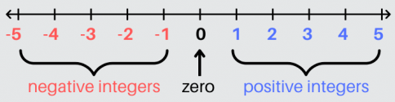
- 就是你每天用来数玩具、数糖果的数字，0、1、2、3，数到你有多少。

2. 整数（Integers）
整数包括所有正整数、零和负整数：...，-3，-2，-1，0，1，2，3，...
- 除了数东西用的正数，还包括表示“少了”的负数，比如欠朋友3颗糖就是 -3。

3. 有理数（Rational Numbers）
- 有理数是可以表示为两个整数分数（Fraction）形式的数，例如：1/2，-3/4，5，0（5/1, 0/1）
- 就像把蛋糕切成几块，吃了几块，数字表示“几分之几”。

4. 实数（Real Numbers）
实数包括所有有理数和无限不循环小数，比如：
- π（3.14159…），√2（约1.414）
- 不仅有整数和分数，还有圆周率这样的特别数字。

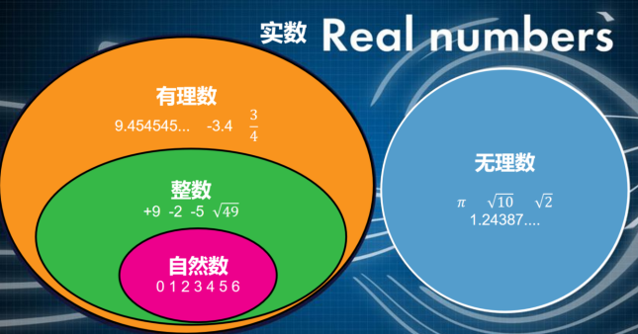

（二）四则运算（Arithmetic Operations）

1. 加法（Addition，+）
- 定义：把两个数合并起来，求总数。
- 例子：3 + 2 = 5

2. 减法（Subtraction，-）
- 定义：求一个数比另一个数少多少。
- 例子：5 - 2 = 3

3. 乘法（Multiplication，×）
- 定义：把一个数重复相加几次。
- 例子：3 × 4 = 12（3加4次，或4加3次）

4. 除法（Division，÷）
- 定义：把一个数平均分成几份。
- 例子：12 ÷ 3 = 4

5、简单C++示例（演示基本算术运算）
#include <iostream>
using namespace std;
int main() {
int a = 10; // 整数
int b = 3;
cout << "加法：" << a << " + " << b << " = " << a + b << endl;
cout << "减法：" << a << " - " << b << " = " << a - b << endl;
cout << "乘法：" << a << " * " << b << " = " << a * b << endl;
cout << "除法：" << a << " / " << b << " = " << a / b << endl;
cout << "余数：" << a << " % " << b << " = " << a % b << endl;
return 0;
}

（三）进制与进制转换（Number Bases and Base Conversion）

1、什么是进制？（What is Number Base?）
进制是表示数字的方式，不同进制用不同的“基数”（base）表示数字。
- 十进制（Decimal，Base 10）是我们日常生活最常用的，用0~9共10个数字表示。
- 二进制（Binary，Base 2）只用0和1两个数字，计算机的语言。
- 八进制（Octal，Base 8）用0~7共8个数字。
- 十六进制（Hexadecimal，Base 16）用0......9和A......F（10~15）共16个数字。
举例说明
- 进制就像不同的数字语言，十进制是我们平时用的数字，二进制是电脑用的语言。
- 就像不同国家用不同的字母或符号，数字也有不同的表达方法。

2、四种常见进制介绍（Common Number Bases）

（1）十进制（Decimal）
- 基数是10，数字用0~9。
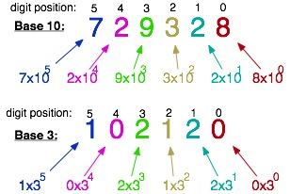
- 比如：数字“234”表示 2×10^2+3×10^1+4×10^0=200+30+4

（2）二进制（Binary）
- 基数是2，数字只有0和1。
- 计算机内部数据全用二进制。
- 例子：二进制101表示 1×2^2+0×2^1+1×2^0=4+0+1=5。

（3）八进制（Octal）
- 基数是8，数字用0~7。
- 例子：八进制27表示 2×8 ^1+7×8 ^0=16+7=23。

（4）十六进制（Hexadecimal）
- 基数是16，数字用0......9和A......F（A=10, B=11,...F=15）。
- 例子：十六进制1A表示 1×16 ^1 +10×16 ^0 =16+10=26。

3、进制转换方法（How to Convert Between Bases）

（1）十进制转其他进制（Decimal to Other Base）
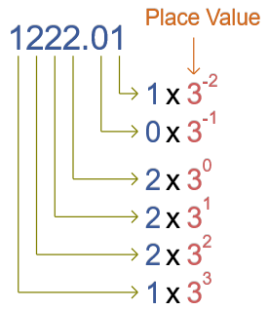
用除基数取余法：不断除以目标进制的基数，把余数倒着写。

（2）其他进制转十进制（Other Base to Decimal）
按位乘以基数的幂次相加。

（3）二进制与八进制、十六进制转换
- 二进制转八进制：每3位二进制转成1位八进制。
- 二进制转十六进制：每4位二进制转成1位十六进制。

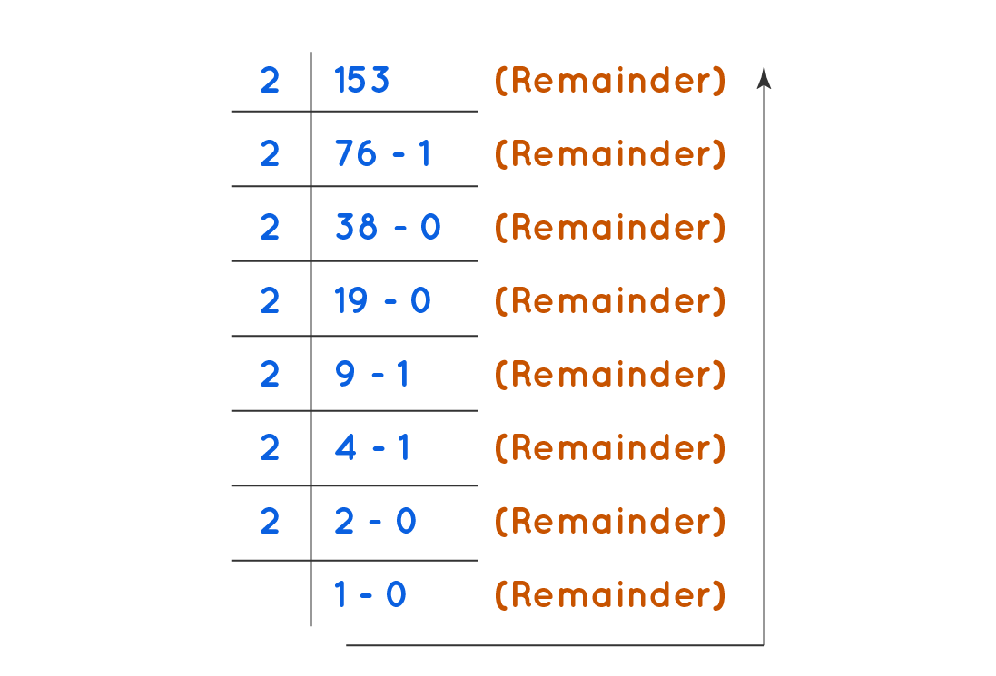
（4）C++代码示例：十进制转二进制
#include <iostream>
#include <string>
using namespace std;
string decimalToBinary(int n) {
string binary = "";
if (n == 0) return "0";
while (n > 0) {
binary = char((n % 2) + '0') + binary;
n /= 2;
}
return binary;
}
int main() {
int num = 13;
cout << "十进制 " << num << " 转二进制是 " << decimalToBinary(num) << endl;
}

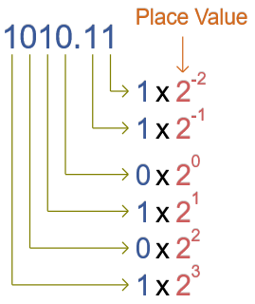
（5）C++代码示例：二进制转十进制
#include <iostream>
#include <string>
using namespace std;
int binaryToDecimal(string binary) {
int decimal = 0;
for (char bit : binary) {
decimal = decimal * 2 + (bit - '0');
}
return decimal;
}
int main() {
string binary = "1101";
cout << "二进制 " << binary << " 转十进制是 " << binaryToDecimal(binary) << endl;
}

